附件1－完整版
铜陵学院第 届创业计划书设计大赛

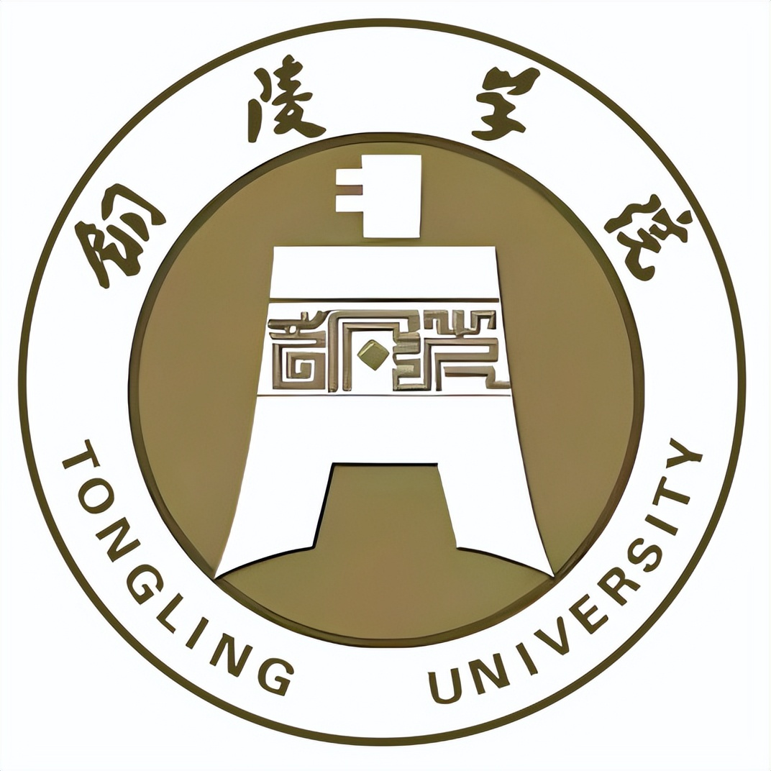
创业计划书

项目名称：
团队名称：
团队负责人： |  | 学号： |  |  | 手机号：
团队成员： |  |  | 学号：
团队成员： |  |  | 学号：
团队成员： |  |  | 学号：
团队成员： |  |  | 学号：
团队成员： |  |  | 学号：
指导教师： |  |  | 手机号：
指导教师： |  |  | 手机号：

年 月

目 录

一、项目概述
二、产品/服务介绍
三、市场分析及定位
四、商业模式
五、营销策略
六、财务分析
七、风险控制及对策
八、附件及其他说明

（此目录仅供参考）

附件1－匿名版
铜陵学院第 届创业计划书设计大赛

创业计划书
（匿名版）

项目名称：

年 月

目 录

一、项目概述
二、产品/服务介绍
三、市场分析及定位
四、商业模式
五、营销策略
六、财务分析
七、风险控制及对策
八、附件及其他说明

（此目录仅供参考）

